Zdravotní prevence
Obsahový cíl:
- Žák rozumí termínu prevence a umí říct, co patří ke zdravotní prevenci.
- Žák umí vyhledat v textu důležité informace a umí je sám interpretovat.
Jazykový cíl:
- Žák používá aktivně přítomný kondicionál pro vyjádření rady.
- Žák používá vybrané slovesné vazby s 2., 3. a 4. pádem
- Žák používá vybrané fráze.

Slovní zásoba:
Prevence, zdraví, nemoc, imunita, organizmus, relaxace, napětí, stres, emoce, rovnováha, příčina, akupunktura, otužovat se, meditace, psychický, preventivní prohlídka, očkování.

Jazykové struktury:
Zbavit se něčeho, posilovat něco, přispívat k něčemu, dodává mi …, měl/a by

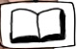
Co děláte pro svoje zdraví a jakou děláte prevenci?
1. Čtěte:
Jsem rád, že mě můj táta naučil chodit do sauny, je to skvělý způsob, jak se zbavit napětí a stresu, a taky to přispívá k celkovému posílení organismu a k relaxaci. Můj táta je doktor, tak mi vysvětlil, proč je chození do sauny prospěšné. Myslím, že díky sauně jsem méně nemocný a víc otužilý. Vím, že sauna posiluje imunitu. Nejdřív jsem nevěděl, co to imunita je, teď už to vím.

CHRISTIAN
Mě baví běhání. Běhám alespoň jednou týdně a také chodím hodně pěšky. Při běhání přijdu na jiné myšlenky a zbavuju se tak napětí. Nerada jezdím v přeplněném autobuse nebo tramvaji. Když mám čas, tak jdu raději pěšky. Myslím si, že pro zdraví je dobré myslet pozitivně a nestresovat se. Nebaví mě jíst moc zdravě, mám ráda nezdravá jídla a nevadí mi to.

KÁŤA
Jsem buddhistka a tak věřím, že příčinou nemocí jsou kromě jiných vlivů i emoce. Východní medicína je jiná než ta západní. Ve východní medicíně se víc zkoumá to, co narušuje rovnováhu – co je příčinou nemoci. Všimla jsem si, že i v Praze jsou místa, kde si člověk může zajít na akupunkturu. U nás v Číně je to běžná metoda léčení. Já moc nesportuju. Abych si udržela duševní rovnováhu, tak občas medituju. Ráda čtu a hraju na housle.

LI
Pro mě je důležitý sport. Bez fotbalu bych nemohl být. Hraju ho několikrát týdně a také mám rád ragby. Jsem zvyklý na pohyb, takže si život bez něj neumím představit. V Praze je spousta sportovních možností, občas zajdu i do fitness centra. Nepřejídám se. Miluju ovoce a zeleninu. To mi dodává energii. Energii mi dodává také spánek. O víkendu spím dlouho a rád. Cítím se pak víc fit.

Emil

2. Vyberte, co je správně (ANO/NE):
1. Li si myslí, že emoce mají vliv na zdraví člověka  2. Christian posiluje svoji imunitu tím, že chodí do sauny.  3. Christian občas zajde na akupunkturu.  4. Káťa chodí raději pěšky, než jezdí autobusem.  5. Káťa nemá ráda přeplněné dopravní prostředky.  6. Li každý den běhá.  7. Li si myslí, že chození do sauny je dobré pro zdraví.  8. Emil jí hamburgery a hranolky.  9. Emil nerad sportuje, raději čte knihy. | ANO/NE  ANO/NE  ANO/NE  ANO/NE  ANO/NE  ANO/NE  ANO/NE  ANO/NE  ANO/NE

3. Odpovězte na otázky:
Proč je podle Christiana dobré chodit do sauny?
Co dělá Li pro duševní rovnováhu?
Bez čeho nemůže Emil být a proč?
Čeho si Li v Praze všimla?
Jak se Káťa zbavuje napětí?
Jak Christian posiluje imunitu?
Proč Emil o víkendu rád a dlouho spí?
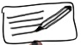
4. Přečtěte si ještě jednou, co říká Christian, Káťa, Li a Emil a napište, jaké aktivity kdo dělá?
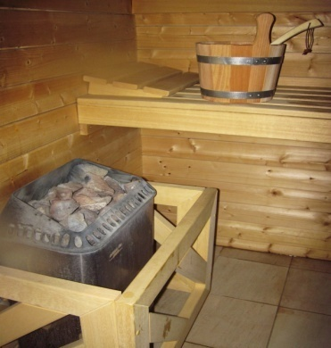 | 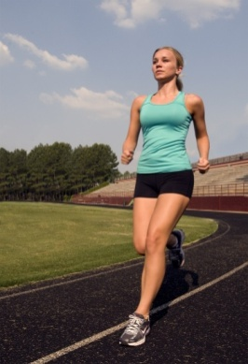 | 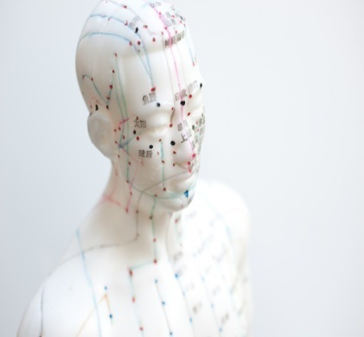
1........................................ | 2……………………………  ……. | 3…………………………………  …..
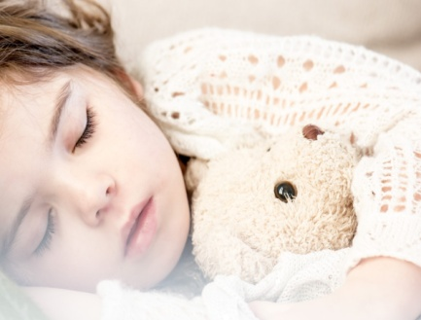 | 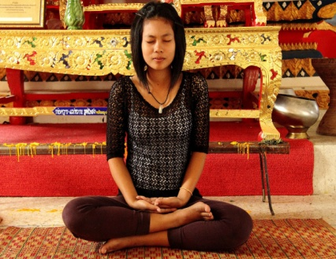 | 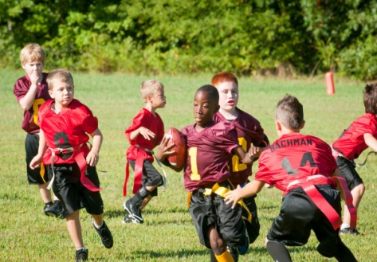
4....................................... | 5………………………… | 6………………………………

5. Spojte:
Například: meditovat – sedět v klidu a klidně dýchat.
zbavit se něčeho  všimnout si (min. čas: všiml/a)  dodávat něco  otužovat se  přispívat k něčemu  posilovat něco | vidět něco, někoho  posilovat imunitu, např. sprchovat se studenou vodou  dát něco pryč  pomáhat něčemu  dávat ještě a ještě / víc a víc  podporovat a dělat něco silnější, např. zdraví.

6. Přečtěte si znovu úvodní monology a najděte v nich, jaký pád potřebují tato slovesa:
Například: Sauna posiluje její imunitu. → posilovat + 4. pád
dodávat + ……… pád zbavit se + ……… pád
přispívat k + ……… pád všimnout si + ……… pád
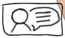
7. Odpovězte. Ptejte se také spolužáků:
Co vám dodává energii?
……………………………………………………………………………………………………………………………………………………
Co přispívá k vašemu zdraví?
…………………………………………………………………………………………………………………………………………………….
Čeho se chcete zbavit, abyste byl/a zdravější?
…………………………………………………………………………………………………………………………………………………….
8. Doplňte slovesa do textu. Použijte slovesa v přítomném čase:
posilovat (2x), otužovat se, všimnout si, přispívat, zbavovat se, dodávat

1. Moje kamarádka pravidelně chodí do sauny. ………………………..(minulý čas), že je méně nemocná. Myslím si, že sauna …………………………. její imunitu.
2. Miluju běhání. Běhání mi …………………………….… energii.
3. Při fotbale (já) ……………………………. svaly a ……………… ……………..napětí.
4. Jednou nebo dvakrát týdně medituju. Meditace ………………………….. k psychické rovnováze. Cítím se potom víc uvolněná a v pohodě.
5. Celý rok …………………………………., sprchuju se studenou vodou a chodím pravidelně do sauny.
9. Víte, co je zdravotní prevence a proč je důležitá? Označte názor, o kterém si myslíte, že je pravdivý:
Prevence je takové chování, které může zabránit vzniku nemocí.
Včasná prevence může odhalit nemoc.

Prevence označuje nemoc kloubů.
Prevence je název města v Itálii

10. Najděte věty, které mluví pravdivě o prevenci:
K prevenci patří | mytí rukou před jídlem.  očkování proti nemocem.  pravidelné preventivní prohlídky u lékaře.  nepravidelný a krátký spánek.  kouření.  chození pěšky.  cestování do cizích zemí.  jízda na kolečkových bruslích.

11. Proč je zdravotní prevence důležitá? Spojte:
Prevence | chrání naše zdraví.  posiluje naši imunitu.  pomáhá nám být fit.  pomáhá odhalit (najít) zdravotní problém.  přispívá k celkovému zdraví.  není důležitá.  je ztráta času.

Jak často je nutné chodit na preventivní prohlídku k zubaři?
12. Poslouchejte a doplňte slova, která chybí:
Pacient: Pane doktore, jak často mám chodit na preventivní prohlídky?
Doktor: Měl byste ……………………… 2x……………………
Pacient: Musím chodit, i když mě ……………………nebolí?
Doktor: Ano, je dobré ……………………..na kontrolu, i když nemáte žádný problém se zuby.
Pacient: A proč?
Doktor: Je možné, že máte ……………..kaz nebo nějaký jiný……………….. Preventivní……………………odhalí problémy se zuby.

PODÍVEJTE SE:

oblékat se

měl/a bych se měli/y bychom se
měl/a by ses měli/y byste se
měl/a by se měli/y by se

Například: Měl by ses teple oblékat.

chodit do sauny

měl/a bych měli/y bychom
měl bys měli/y byste
měl/a by měli/y by

Například: Měla bys chodit do sauny.

mýt si ruce
měl/a bych si mýt ruce měli bychom si mýt ruce
měl/a by sis mýt ruce měli byste si mýt ruce
měl/a by si mýt ruce měli by si mýt ruce
Například: Před jídlem by sis měl pravidelně mýt ruce.

Například:

Student 1: „Jsem tlustý.“
Jíst malé porce. Nepřejídat se.
Student 2: Měl bys jíst malé porce, ale častěji.

Neměl by ses přejídat.

Student 1: „Mám slabou imunitu.“
chodit jednou týdně do sauny. otužovat se.
Student 2: ……………………………………………………………………………………………..

Student 1: „Jsem ve stresu.“
dýchat zhluboka, odpočinout si.
Student 2: ………………………………………………………………………………………………..

Student 1: „Špatně se mi dýchá.“
přestat kouřit
Student 2:………………………………………………………………………………………………………………….

Student 1: „Mám zvýšený cholesterol.“
omezit tuky a alkohol
Student2:…………………………………………………………………………………………………………………

Co dalšího je dobré dělat pro dobrou prevenci?
14. Napište, co by měl člověk dělat:
……………………………………………………………………………………………………………………………………….
Jedno české přísloví říká: „Jez do polosyta, pij do polopita, vyjdou ti naplno léta.“
15. Vyhledejte na internetu nebo v literatuře a vysvětlete význam přísloví.
Jaké preventivní opatření (kroky ke zdraví) české přísloví obsahuje? Dokončete větu:
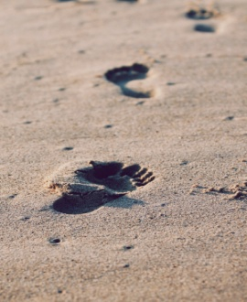
Člověk by měl: …………………………………………………………
……………………………………………………………………………….
Člověk by neměl:………………………………………………………
………………………………………………………………………………

16. Poslouchejte a doplňte chybějící slova. Potom odpovězte na otázky pod textem:
Recept na zdraví podle paní učitelky Evy:
Emil, Káťa, Li a Christian si povídají s paní učitelkou Evou a zjišťují, co je zdravý životní styl.
Káťa: Paní učitelko, co děláte pro své zdraví? Dodržujete nějaké zásady zdravé výživy?
Eva: Pravidelně snídám. Snídaně jsou pro mě velmi důležité, bez nich bych vůbec nefungovala. Snažím se jíst pravidelně, ale neřekla bych, že jím jenom zdravé potraviny.
Emil: Co nezdravého máte ráda?
Eva: Tak například hranolky s tatarkou, ty jsem měla ráda už jako malá holka. Vůbec mě ale nelákají hamburgery nebo jiná fastfoodová jídla. Jsem vegetariánka, takže nejím maso.
Christian: Pijete alkohol?
Eva: Nepiju alkohol každý den, ale když je vhodná příležitost, tak si s přáteli dám skleničku dobrého vína. Vyhýbám se tvrdému alkoholu.
Emil: Kouříte?
Eva: Když jsem byla mladší, tak jsem kouřila, ale spíš jenom z frajerství. Někteří mí spolužáci z gymnázia kouřili, tak jsem začala také. Kouřila jsem asi 8 měsíců, pak jsem s kouřením přestala.
Li: Máte nějaké rituály, které Vám pomáhají zvládat stres?
Eva: Tak třeba ke každodenním rituálům patří snídaně, tu nikdy nevynechám. Jsou některé aktivity, kterým se snažím věnovat pravidelně, patří k nim například plavání nebo procházky v přírodě a čtení. Nejsou to rituály, ale jsou to činnosti, při kterých relaxuju.
Káťa: Cvičíte jógu?
Eva: Znám některé cviky, které mají k józe blízko a ty občas cvičím, zvlášť když mě bolí záda.
Christian: A co sauna?
Eva: Do sauny chodím málokdy. Občas tam zajdu s kamarádkou, která se ráda otužuje. To já ne a také mi v sauně vadí to horko a potom studená voda.

Co všechno patří k fastfoodovým jídlům?
Jaké relaxační techniky text zmiňuje?
Co dělá Eva, aby ji nebolela záda?
Má Eva ráda otužování?

17. Napište svůj vlastní recept na zdraví:

Použité zdroje:
Obrázky:
https://pxhere.com/cs/photo/1153454
https://pxhere.com/cs/photo/718791
https://pxhere.com/cs/photo/640607
https://pxhere.com/cs/photo/919287
https://pxhere.com/cs/photo/810142
https://pxhere.com/cs/photo/1064613
https://pxhere.com/cs/photo/109

